

V sobotu 18. 2. 2023

pořádá KČT, odbor TJ Nový Jičín

běžkařský výlet:
TŘEŠTÍK – SOLÁŇ, Čarták

SKIBUSEM
Nový Jičín, autobus. nádraží: odjezd v 7:58 h
do stanice Bílá, chata Třeštík (příjezd 9:19 h)

Trasa:

Po červené TZ k rozcestníku Nad Třeštíkem, po modré TZ rozcestník Pod Vysokou – po běžkařském okruhu Sedlo pod Vysokou – napojit se na červenou TZ – Polana – přístřešek Benešky – rozcestník Pálenice – Kotlová – rozcestník Pod Kotlovou – Soláň, hřeben – skiareál Soláň – horský hotel Čarták ………………. 13 km ↑ 303 m ↓ 338 m

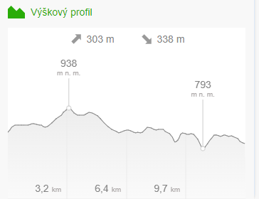

Doporučuji: lyžařské vybavení na běžky, návleky, vosky, termosku, náhradní rukavice

Účast je na vlastní nebezpečí.

Návrat linkovým autobusem, zastávka Hutisko-Solanec,Čarták,Sedlo v 15:30 h nebo v 16 h do Nového Jičína (podle toho, jaký autobus stihneme).

Přihlášky: Ivana Klimčíková - Tel. 736 150 318, mail: klimcikova@centrum.cz

